# Téma P07a: Přehled nepřímého průkazu mikrobů

K nastudování: Najděte si webovými vyhledavači (nejlépe anglicky) hesla: Sérologie, aglutinace, precipitace, titr, komplementfixace, ELISA, imunofluorescence

Poznámka: Toto téma navazuje na „Úvod do sérologie“ z praktika P02. Nicméně jsou tu pro úplnost zopakována i ta fakta, která již byla uvedena v tomto praktiku.

Upozorňujeme, že jde o pouhý výtah z praktických cvičení, která medici provádějí celkem čtyři týdny. Na druhou stranu studenti ještě mají možnost si některé nepřímé metody zopakovat například v následujících dvou týdnech.

## Úkol 1: Přehled pojmů

Ještě před zahájením praktického cvičení se seznamte s následujícími pojmy. V průběhu úvodního výkladu si k nim případně dopisujte další poznámky.

**Reakce antigen – protilátka za vzniku imunokomplexu** je základem všech serologických reakcí (v nejširším významu tohoto pojmu). V zásadě existují tři možnosti jejího využití:

1. **Průkaz protilátky ve vzorku pacienta** (v naprosté většině případů je tímto vzorkem séra) pomocí laboratorního antigenu, získaného zpravidla z kmene mikroba. Ve většině případů vnímáme průkaz protilátky jako nepřímý průkaz mikroba, tj. pomocí tohoto průkazu se snažíme získat informaci o předchozí přítomnosti mikroba v organismu. Pouze v některých výjimečných případech jsou cílem vyšetření protilátky samotné (například u ASLO – antistreptolyzin O je protilátka proti streptokokovému hemolyzinu, která je sama o sobě významná, protože její vysoká hodnosta predikuje zvýšené riziko revmatické horečky nebo akutní glomerulonefritidy)
2. **Průkaz antigenu ve vzorku pacienta** (na rozdíl od předchozího případu je nutno použít vzorek obsahující hledané mikroby, např. u střevních infekcí stolici) pomocí laboratorní protilátky (dříve zpravidla zvířecí, dnes většinou monoklonální získané různými biotechnologiemi)
3. **Průkaz antigenu u kmene mikroba** (antigenní analýza) se od předchozího případu liší pouze tím, že již nepracujeme s celým vzorkem, ale s čistým kmenem mikroba. S takovou antigenní analýzou jsme se již setkali u serotypizaceescherichií nebo salmonel.

**Ředění geometrickou řadou.** V případě průkazu protilátek (nikoli ale antigenů!) je často dobré znát i kvantitu a ne jen přítomnost/nepřítomnost protilátek. Kvantita se neměří v jednotkách jako mg/l či mmol/l, ale je definována jako tzv. „titr“: nejvyšší ředění, které stále ještě dává pozitivní reakci. K tomuto účelu je nutno připravit řadu stoupajících ředění vyšetřovaného séra. Nejčastěji se používá ředění s koeficientem 2.**Postup:** do řady zkumavek nebo důlků v mikrotitrační destičce si připravíme určité množství ředícího roztoku, poté do první zkumavky/důlku přidáme stejné množství séra (koncentrovaného nebo již předředěného, například 1 : 5 či 1 : 10), zamícháme a polovinu vzniklé směsi přemístíme do druhé zkumavky/důlku, takto postup opakujeme, až na konci polovinu směsi přemístíme do desinfekce. Můžeme také začít až od druhé zkumavky/důlku, v tom případě nám první důlek zůstává jako kontrola.

**Počítání ředění v serologii.** Z praktických důvodů (promyslete, proč) znamená v serologii ředění „1 : 20“ jeden díl séra a devatenáct dílů ředicího roztoku, tedy dvacet dílů celkem.

**Titr protilátek** je nejvyšší ředění séra, v němž ještě zřetelně proběhla příslušná sérologická reakce. Je přitom potřeba si uvědomit, že měření titru je při použití ředění geometrickou zatíženo značnou mírou nejistoty; pokud se například zvýší titr z 1 : 20 na 1 : 40, jde ve skutečnosti o změnu pouze o jeden důlek nebo zkumavku, a tedy možný vliv náhodného výkyvu

**Změna titru** je při hodnocení serologických reakcí významnější než samotná jeho hodnota, která může být individuální. Vzhledem k výše zmíněné míře nejistoty se za naprosté minimum toho, aby se změna titru dala považovat za signifikantní, považuje **čtyřnásobný vzestup či pokles**. Ještě větší váhu má při porovnání dvou vzorků (s časovým odstupem zpravidla dvou až tří týdnů) takzvaná **serokonverze.** Tento pojem znamená, že v prvním vzorku ještě protilátky nebyly zaznamenány, zatímco ve druhém již jsou. Bez ohledu na množství se takový výsledek považuje za signifikantní.

**Precipitace (srážení)** je reakce protilátky a koloidního antigenu. Pro její minimální praktické využití se s ní v tomto praktiku nesetkáte, příkladem precipitace ale bude reakce RRR v následujícím praktiku.

**Aglutinace (shlukování)** je reakce protilátky a korpuskulárního antigenu. Pojem „korpuskulární“ znamená, že nepracujeme se samotnou molekulou antigenní determinanty, ale s celým mikroorganismem. Je také možné původně koloidní antigen navázat na vhodnou částici– tuto variantu nazýváme aglutinace na nosičích.

**Komplementfixace (KFR, reakce vazby komplementu)** je založena na poznatku, že jedna ze složek imunity – komplement – se váže na komplex antigen-protilátka, ale nikoli na samotný antigen či samotnou protilátku. Z technických důvodů v reakci zpravidla využíváme komplement morčecí. Komplex antigen-protilátka-komplement sám o sobě zpravidla není viditelný, proto využíváme indikátorový systém, složený z beraních erytrocytů jako antigenu a králičích protilátek proti beraním erytrocytům (zvaných *amboceptor*) jako protilátky. Tento systém je v případě vazby komplementu lyzován. Indikátorový systém se do reakce přidává až ve druhé fázi. Pokud v první fázi z důvodu pozitivity došlo ke vzniku komplexu antigen-protilátka-komplement, je komplement vyvázán a ve druhé fázi s indikátorovým systémem již nereaguje. Naopak při negativitě reakce zůstal komplement volný a reaguje ve druhé fázi. Důležitou součástí KFR je testování, zda sérum není antikomplementární – to by znamenalo, že obsahuje složku, která je sama o sobě schopna inaktivovat či vyvázat komplement. Testování antikomplementarity se provádí tak, že se provede kompletní KFR až na to, že se do reakce nepřidá antigen (platí pro případ, že jsme KFR použili pro průkaz protilátky).

**Neutralizace** se používá v případě, že antigenem je virus nebo bakteriální toxin, schopný nějakého viditelného efektu pozorovatelného na buňce (virusneutralizační text) či červené krvince (lýza krvinky u reakce ASLO, shlukování krvinek u hemaglutinačně inhibičního testu – HIT). Je-li přítomna protilátka, k příslušnému efektu nedojde, protože toxin či virus je touto protilátkou neutralizován.

**Reakcese značenými složkami** využívají postupného navazování na povrch, přičemž poslední složka je značená a může být detekována. Jedna složka vždy pochází ze vzorku pacienta, ostatní složky jsou laboratorní. V případě negativity složka od pacienta chybí. Důležitou součástí většiny reakcí se značenými složkami je **promytí,** kdy dojde k odplavení nenavázaných složek. Pokud by nebylo provedeno promytí, reakce by byla falešně pozitivní, neboť značidlo by nebylo odplaveno.

**Konjugát** je protilátka proti lidské protilátce (tj. lidská protilátka ve reakci s konjugátem antigenem). Je-li součástí reakce se značenými složkami konjugát, umožňuje nám to prokazovat zvlášť jednotlivé třídy protilátek, protože můžeme použít různé konjugáty (anti-IgM, anti-IgG, případně anti-IgA).

**Třídy protilátek** jsou významné při posuzování fáze infekce. Pro aktivní fázi infekce je typický nález protilátek IgM, případně (u infekcí s význačnou slizniční složkou) také IgA. Naopak nález IgG bez IgM je typický pro stav po infekci prodělané kdysi (někdy i dávno) v minulosti. Kromě těchto tří tříd existují ještě třídy IgE a IgD, které v mikrobiologii nemají praktické uplatnění.

**Imunofluorescence** je reakce, ve které je značenou složkou fluorescenční barvivo a detekce probíhá ve fluorescenčním mikroskopu. Neýhodou je pracnost, výhodou je možnost pozorování tvarů mikrobů.

**Radioimunoassay (RIA)** je reakce, při které je značidlem radioizotop, detekovaný ve scintigrafu.

**Enzymatická imunoassay (EIA,** nejběžněji ve variantě **ELISA**) je reakce, kde značidlem je enzym. Následně se přidává substrát, který s enzymem reaguje za vzniku barevného produktu. Barva důlku je úměrná počtu molekul, které reagovaly, a je možno ji kvantifikovat tak, že se mikrotitrační destička (ve které se reakce zpravidla provádí) proměří pomocí spektrofotometru. Číselná hodnota **absorbance** zde tedy vypovídá o množství molekul antigenu či protilátky. Proto se v případě využití reakce ELISA sérum zpravidla ani v případě nepřímého průkazu neředí a ke každému vzorku séra přináleží jen jeden důlek v destičce (popřípadě jeden pro IgM, jeden pro IgG, eventuálně jeden pro IgA).

**Imunoblotting** je varianta EIA, která se využívá výhradně k průkazu protilátky s tím, že antigen je rozbit na jednotlivé antigenní determinanty, které jsou následně elektoforeticky rozděleny. Díky tomu, že se pracuje s jednotlivými determinantami, je imunoblotting přesnější než klasická EIA.

**Imunochromatografie**nevyužívá promytí, namísto toho jednotlivé složky putují porézní vrstvou. V případě pozitivity dojde k navázání složek a vzniku barevné reakční linie. Výhodou je jednoduché praktické provedení, takže test může být proveden i přímo v ordinaci nebo dokonce v domácím prostředí pacienta. Má široké použití i mimo mikrobiologii (například těhotenský test).

Poznámky:

## Úkol 2: Aglutinace na latexovém nosiči ve službách průkazu protilátek

*Aglutinace je klasická serologická reakce, která se stále ještě využívá v mnoha oblastech mikrobiologie. Ovšem vzhledem k tomu, že si často nemůžeme být předem jisti povahou antigenu, často používáme vhodný (například latexový) nosič. V rámci dosavadních praktických cvičení se využila například:*

1. *k průkazu antigenu ve vzorku – v minulém týdnu, šlo o průkaz původců meningitid ve vzorku likvoru*
2. *k antigenní analýze již čistého kmene – například při bližším určení non-A-non-B streptokoků (P02)*
3. *a právě nyní ji využijeme i k průkazu protilátek, což znamená, že zde nevyužijeme laboratorní protilátku (antisérum), nýbrž naopak laboratorní antigen, a nebudeme ho smíchávat se vzorkem či kmenem, kde předpokládáme antigen, ale naopak s pacientovým sérem, kde předpokládáme protilátky.*

Prohlédněte si mikrotitrační destičku se séry, u nichž aglutinačně hledáme protilátky proti *Yersinia enterocolitica*. Jde o latexovouaglutinaci, přičemž se testují protilátky proti třem různým antigenům, které jsou odlišeny i barevně.

Zapište, zda jste zaznamenali nějakou pozitivní reakci a zda kontroly jsou v pořádku.

## Úkol 3: Schematická analýza KFR včetně testování antikomplementarity

V následujících schématech rozhodněte, ve kterých případech zůstává po první fázi volný komplement (zakroužkujte co platí, škrtněte, co neplatí) a připojte slovní popis výsledku (hemolýza, sedimentace erytrocytů).

**Poznámka: Všechna schémata se týkají užití KFR k průkazu protilátek.**

**LAB Ag** = laboratorní antigen

**PATIENT Ig**= pacientova protilátka

**C** = komplement

**Ery** = beraní erytrocyt

**Amb** = amboceptor (králičí protilátky proti beraním erytrocytům)

**ANTICOMPLEMENT** = složka způsobující antikomplementaritu séra

|  |  |  |  |  |  |
| --- | --- | --- | --- | --- | --- |
| Popis situace | 1. fáze | Komplement  po 1. fázi | 2. fáze | Výsledek | Popis výsledku |
| Průběh  pozitivní KFR | KFR 1a | volný  vázaný | KFR 1b | KFR 1c |  |
| Průběh  negativní KFR | KFR 2a | volný  vázaný | KFR 2b | KFR 2c |  |
| Test  antikomplementarity,  sérum je  antikomplementární | KFR 3a | volný  vázaný*  *či zničený | KFR 1b | KFR 1c |  |
| Test  antikomplementarity,  sérum je  v pořádku | KFR 4a | volný  vázaný*  *či zničený | KFR 2b | KFR 2c |  |

## Úkol 4: Stanovení komplementfixačních protilátek proti nejčastějším původcům respiračních nákaz, sledování dynamiky protilátek

Odečtěte titry KFR u jednotlivých pacientů. Věnujte pozornost kontrolám antikomplementarity séra v prvním důlku. Vlastní KFR začíná od druhého důlku a počáteční ředění je 1:5 s koeficientem 2. Výsledek zakreslete, zapište titr a pokuste se o interpretaci nálezu (z technických důvodů je obrázek destičky a tabulka výsledků na další stránce protokolu).

Od každého pacienta byly získány dva vzorky (tzv. párové): první odběr proběhl v době akutních příznaků, druhý v rekonvalescenci. První vzorek byl uchován v mrazničce a oba pak byly vyšetřeny paralelně. Sledujte data odběrů – tam, kde se ve zhruba dvoutýdenním časovém odstupu podaří prokázat alespoň čtyřnásobný vzestup titru protilátek, svědčí to pro právě proběhlé akutní onemocnění.

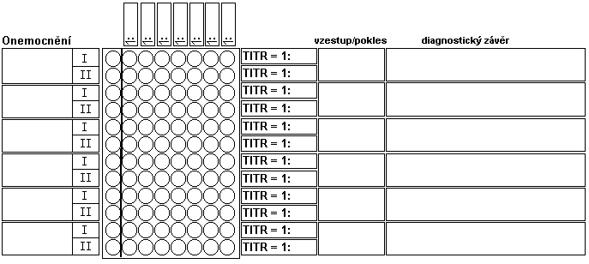

## Úkol 5: HIT – hemaglutinačně inhibiční test

**Princip:** Protilátky brání viru aglutinovat erytrocyty. Na destičce jsou vyšetřeny dvojice sér několika pacientů se suspektní klíšťovou encefalitidou. Odečtěte, zakreslete a vyhodnoťte.

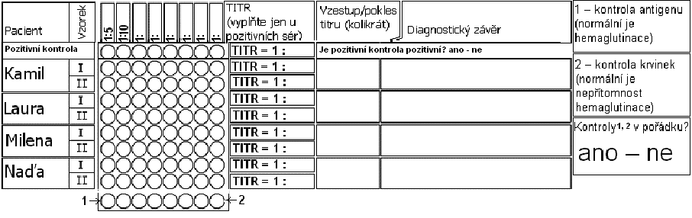

## Úkol 6: Přímá a nepřímá imunofluorescence – porovnání

Posuďte snímek zachycující přímou imunofluorescenci v diagnostice syfilis a snímek zachycující imunofluorescenci nepřímou, reakci, která se nazývá FTA-ABS. Odpovězte na následující otázku:

Je rozdíl ve vzhledu pozitivní reakce přímé a nepřímé imunofluorescence? _________________________

## Úkol 7: Přímá a nepřímá imunofluorescence – principy

Přečtěte si popisky ke schématům přímé a nepřímé imunofluorescence. Červeně vybarvěte složku získanou od pacienta. Složky dodané laboratoří nechte nevybarvené.

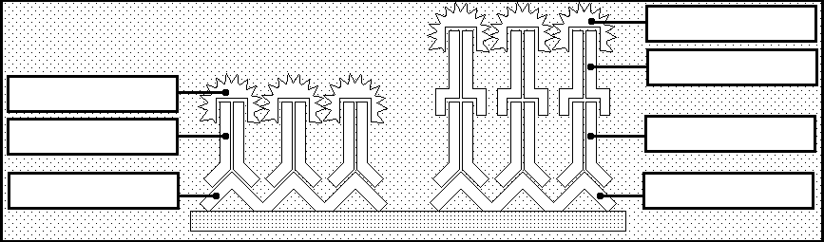

protilátka proti lidské protilátce

protilátka

antigen

antigen

protilátka

fluor. barvivo

fluor. barvivo